附件2
操作手册

本系统用于企业申报天府杯使用，以下为使用说明：

步骤一：注册账号
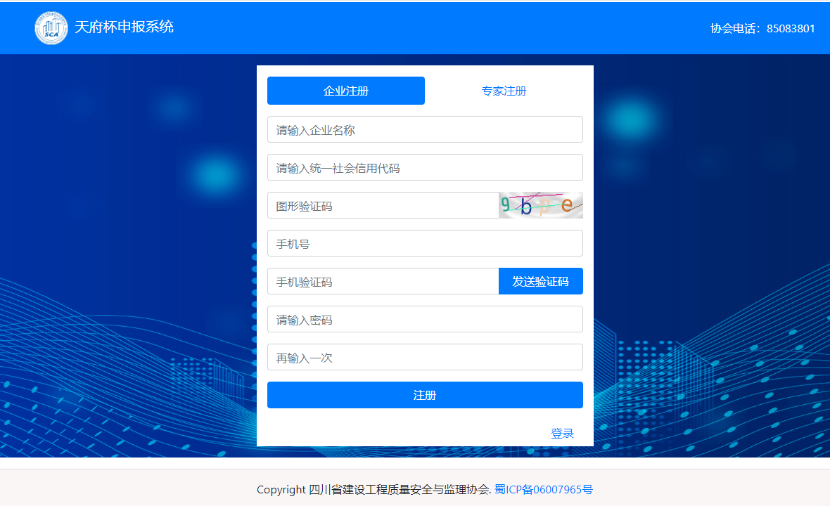
备注：申报企业授权专人注册，用于本企业天府杯申报使用，按要求填写上传营业执照、资质证书后上报审核，审核通过后方可使用。

步骤二：使用注册后的账号登录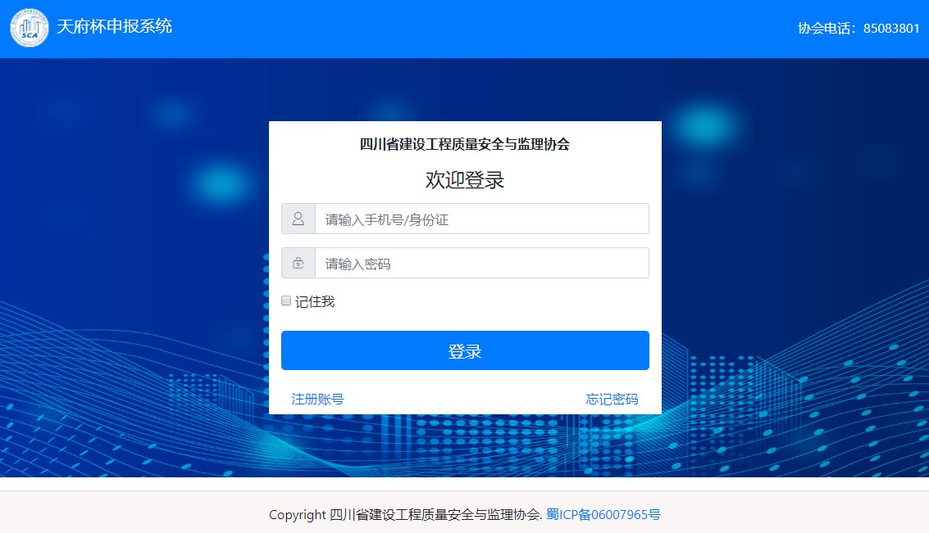
步骤三：完善企业信息
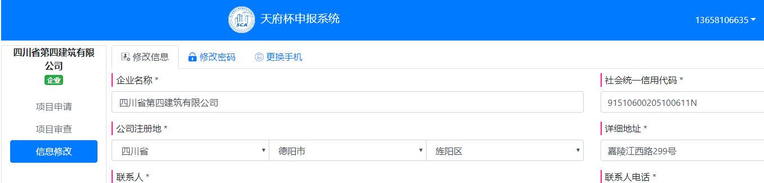

步骤四：1.审核通过后的账号密码修改（如需要）
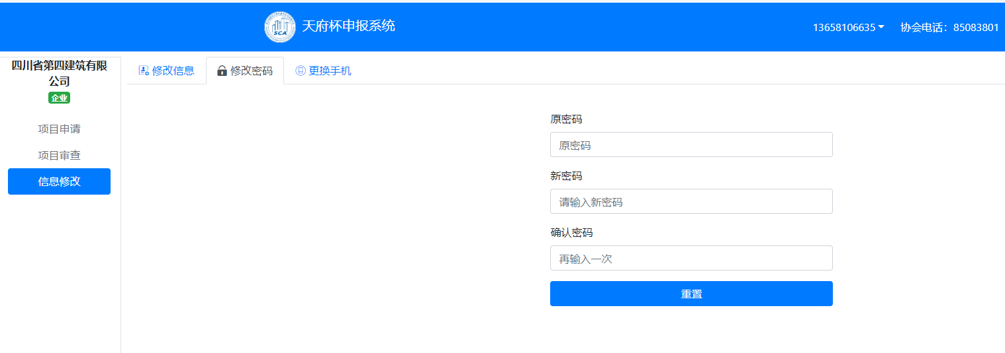

2.审核通过后的账号手机修改（如需要）
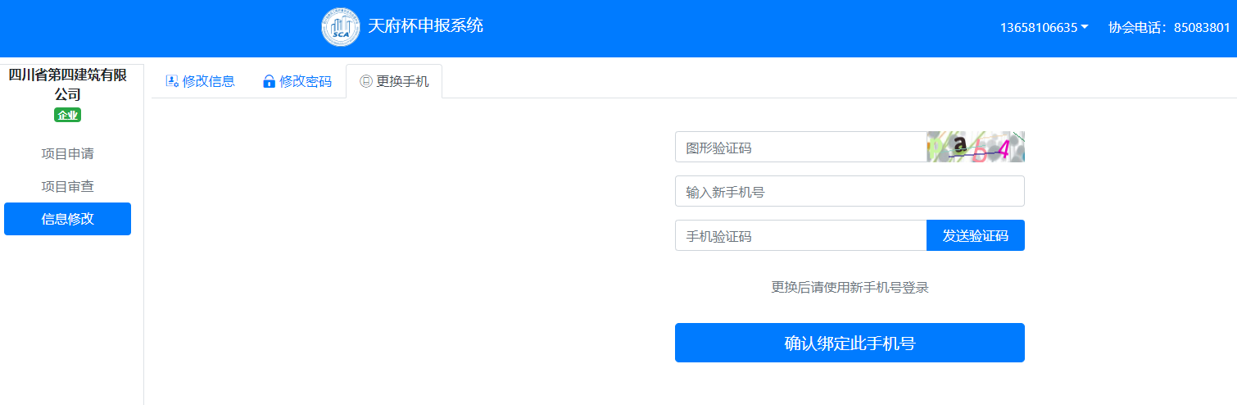

步骤五：新建申报项目（红色方框）
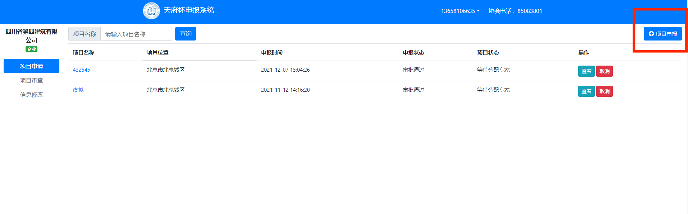
步骤六：1.完善项目信息提交审核
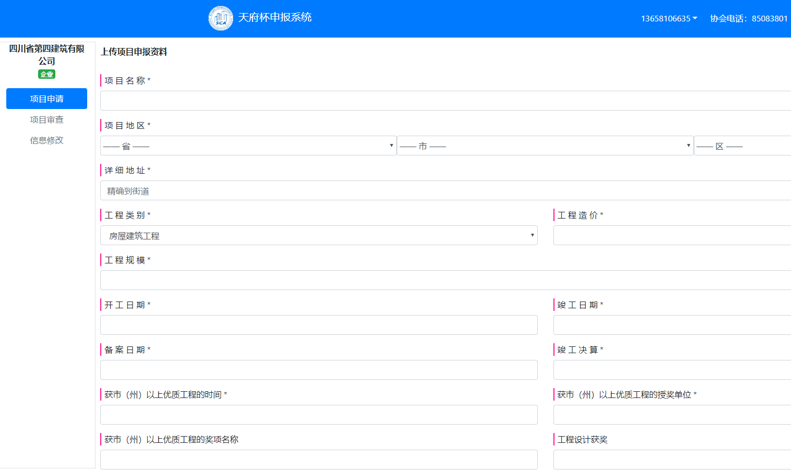工程简介不超过1000字
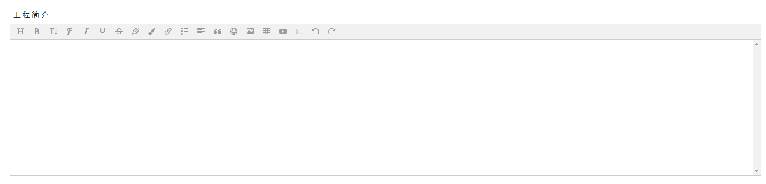提交后二次编辑后续内容如下：

- 补充项目信息
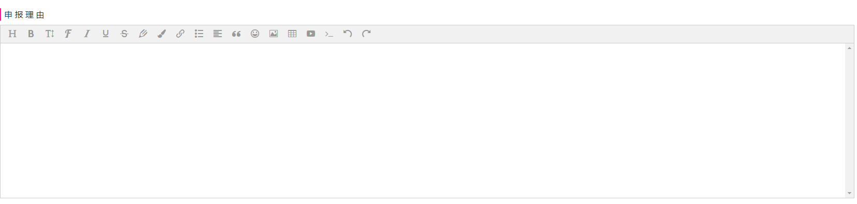
申报理由不超过1000字
需完善主体单位信息
需完善承建、参建信息
施工总承包中承担整个工程造价的15%以上单位可定义为参建单位

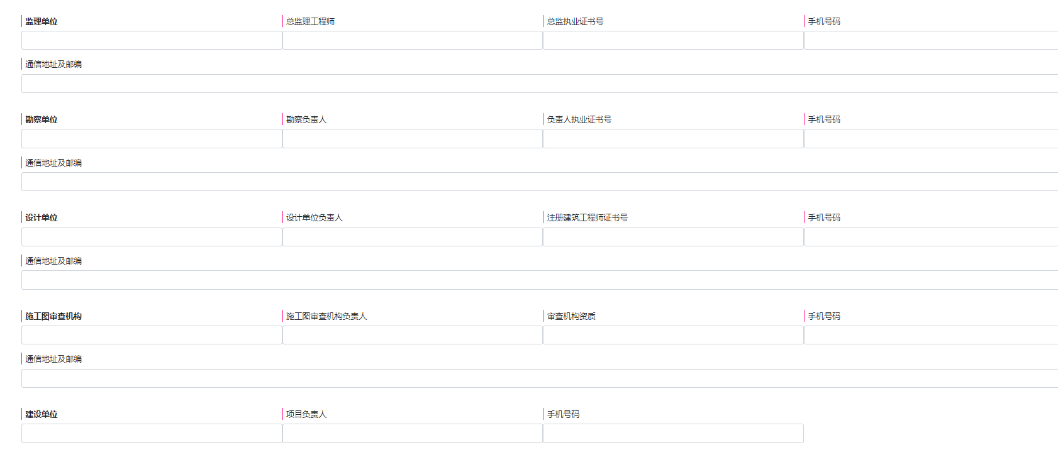
补充完善各主体单位信息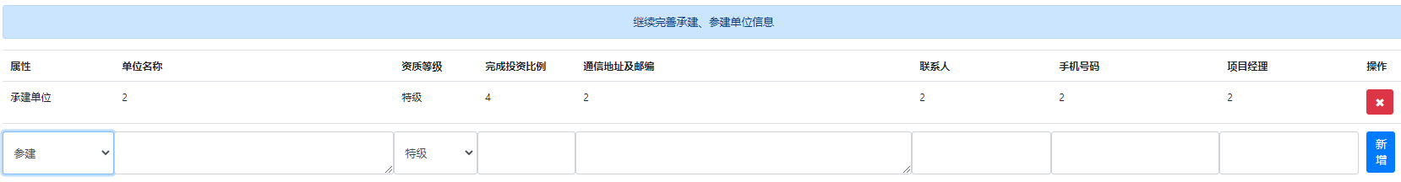
（各主体单位信息和承建、参建信息请仔细填报，以申报为准）
3.上传相关附件资料
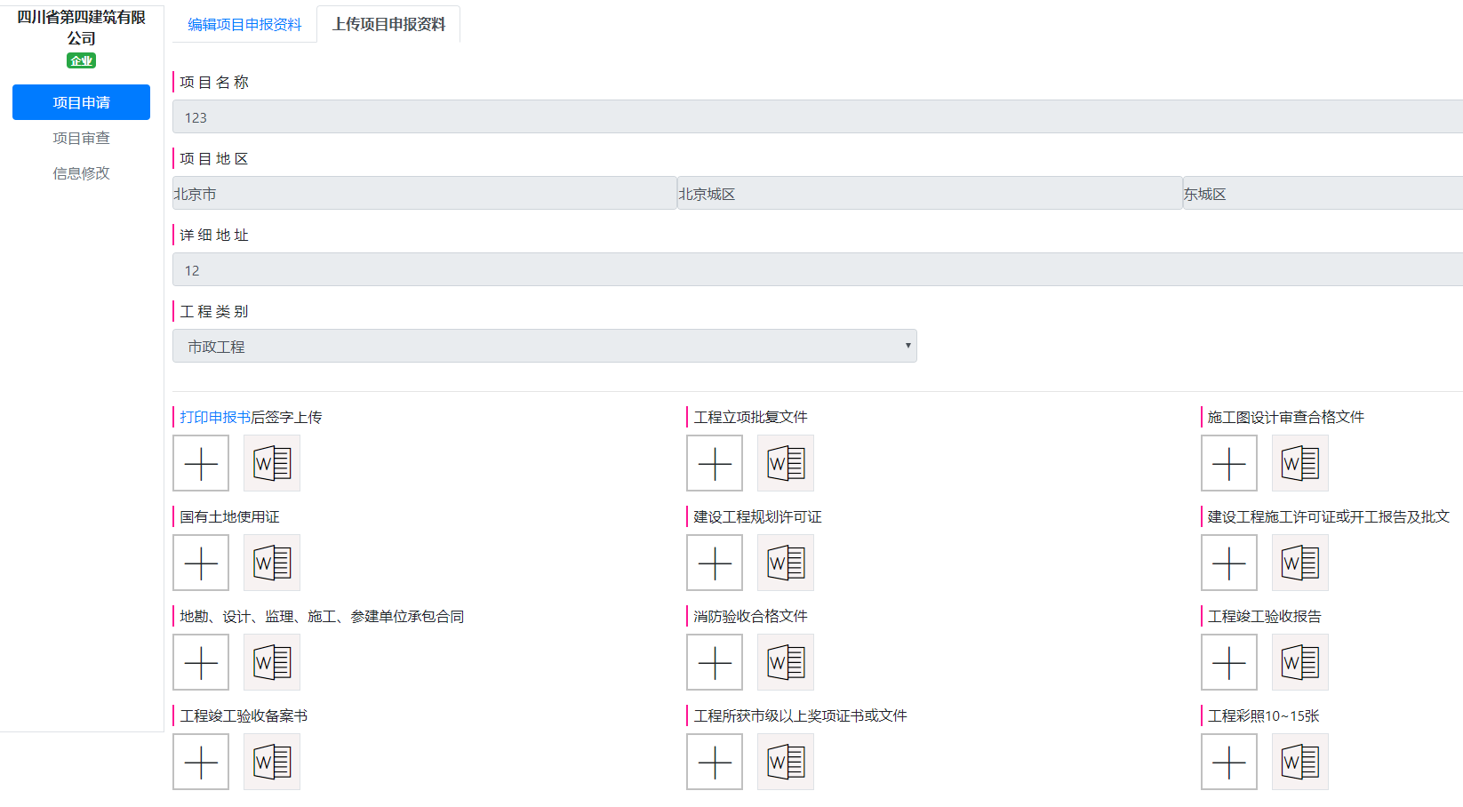

步骤七：1.审核通过后5个工作日交纸质申报材料至协会质量分会
2.审核不通过（修改）再次上报通过后5个工作日交纸质申报材料至协会质量分会
3.交纸质申报材料后加入QQ群等待复查通知

